Муниципальное автономное
Общеобразовательное учреждение
«Средняя общеобразовательная школа №1 п. Энергетик»
Новоорского района Оренбургской области
на муниципальный конкурс краеведов

трек «Экспедиция по родному краю»
проект: «История одной книги»

Автор проекта
ученица 10«а» МАОУ «СОШ №1 п. Энергетик»
Мамонтова Олеся Евгеньевна
Научный руководитель:
Бебикова Ирина Анатольевна

П. Энергетик 2021г.

Содержание
1. Введение.
2. Фольклорно - этнографическая экспедиция в с. Кумак.
3. Экспонаты для школьного музея и народные обряды.
4. История рукописной и печатной книги.
А) история книги
Б) история рукописной книги Древней Руси
В) история книгопечатания в России и книги времен Российской империи.
5. Практическая работа. Реставрация рукописной книги.
- Заключение. Место книги в школьном краеведческом музее.
- Литература.
- Приложения.

- Введение.
В конце учебного года наш поисковый отряд проводил этнографическое исследование в с. Кумак Новоорского района. Мы собирали народные легенды, игры, обряды, песни. Старожилы села рассказали нам об истории станицы Кумакской, передали в дар школьному краеведческому музею несколько экспонатов. В числе экспонатов было несколько книг конца ХIХв.- начала ХХ в. Об одной из этих книг я хочу рассказать в своем проекте. И о том процессе реставрации, который мы задумали.
Я в четыре года научилась читать и с этого времени открыла для себя волшебный мир книг. И поэтому, из всех экспонатов, подаренных в школьный музей, меня заинтересовали именно книги. Актуальность проекта заключается в том, что сейчас всё больше молодых людей предпочитают книгам видеоинформацию, Интернет. Но я считаю, что нельзя быть образованным человеком, не зная произведений русской классики, не читая философов. Некоторые ребята поражают меня тем, что не знают даже русских народных сказок! Я думаю, что своим проектом ещё раз смогу напомнить ровесникам о том, как прекрасно общение с книгой и как важно знать историю нашего края, народа и страны.
Из уроков истории я знала, что книги раньше писали от руки, что переплёт обтягивали тканью или кожей. На страницах книг были красивые загадочные буквы, рисунки, орнаменты. Книги украшали золотом и драгоценными камнями. Писали эти книги очень долго. Но получалось неповторимое произведение искусства. У книги, сохраненной жителями с. Кумак, не было переплета и первых страниц, и мне захотелось узнать, как можно сделать реставрацию книги, которой уже 100 лет. Мне захотелось попробовать сделать страницы книги своими руками. Это и стало целью моего проекта.
Цель проекта: изучить историю книги и реставрировать её.
Задачи проекта:
- Выяснить когда и при каких обстоятельствах была найдена книга.
- Изучить историю создания рукописных книг и переплётов.
- Оценить возможности и способы реставрации книги.
- Оформить первые страницы книги в соответствии с оформлением рукописных книг Древней Руси.
- Провести презентацию книги в школьной библиотеке.
Методы исследования в моем проекте: интервьюирование, соц. опрос, изучение краеведческой литературы, практическая реставрирования книги.

Итак, приглашаю вас в мир этнографии и книг…

2.Фольклорно - этнографическая экспедиция в с. Кумак.
Более 180 лет назад живописные берега Кумачки дали приют первым поселенцам станицы Кумакская. Основанная как военное укрепление на новой пограничной линии, станица становилась свидетелем разных событий, отголосками которых служит дух казаков. Здесь до сих пор хранят верность корням и из мельчайших фрагментов воссоздают историю казачества.
Село Кумак образовано в 1836 году из солдат линейного батальона и государственных крестьян, в последствии переведенных в казаки. В то время в селе насчитывалось 322 дома и 1928 душ.
Было время, когда восточные рубежи Оренбургской губернии подвергались набегам кочевников. Сколько предстояло терпеть жестокость этих непрошеных гостей? В 1835 году по плану Оренбургского генерал-губернатора Василия Перовского началось строительство новой пограничной линии для защиты восточных рубежей губернии. Вдоль линии появились 23 поселения, получившие статус казачьих станиц. Среди них была и Кумакская возле редута № 2. К концу XIX века здесь в 321 доме насчитывалось 1 928 жителей.
Начало Первой мировой войны на полях сражений встретили участники 18 оренбургских казачьих полков, в числе которых были казаки Кумакской станицы. Имена героев золотыми буквами вписаны в историю станицы. Во время гражданской войны Приказом № 94 по Оренбургскому укрепленному району от 04.11.1919г. Кумакская станица вошла в состав Орского района Оренбургского округа, Средневолжской области.
В 1936г. исполнительный комитет Совета рабочих, крестьян, казачьих и красноармейских депутатов принял решение о сносе бревенчатой православной церкви на 5 улице села. Жительница станицы Кумакской Павленко Валентина Алексеевна рассказала как её мама и крестная вспоминали этот день: «Казаки были людьми верующими. В каждом доме были иконы. Читать умели не все, но книги церковные почитали святыми. Когда с церкви крест стали снимать, то коммунист фанатичный кричал, что Бога нет, да так и упал сам с крестом, хромал потом всю жизнь, а люди говорили, что те, кто церковь разрушил долго не проживут. Так и случилось. Кого власти в тюрьмах сгноили, кто на фронте погиб, но никто из них счастлив не был. Потом стали книги церковные жечь и иконы. Кто успел спрятал и вынес иконы и часть книг. Все понимали, что это опасно. Если найдут их – посадят. Церковь разобрали по бревнам. Женщины плакали. Из брёвен разрушенной церкви большевики в Новоорске построили четыре светских учреждения. Но они все вскоре сгорели. А кумакчане приговаривали: «Нельзя рушить храмы».
Быт казаков, их традиции интересны для краеведов - исследователей. Пожалуй, не будет преувеличением назвать казаков отдельным этносом, веками создающим свою собственную культуру. В 2008 г. на аллее перед сельским клубом была открыта стела павшим за Отечество станичным казакам, а в местной библиотеке начал работу музей казачьего быта. По сути, каждый экспонат музея – семейная реликвия. Жители несли сюда все, что могло представлять историческую ценность. Татьяна Рыженкова, заведующая библиотекой и хранительница музея показала нам предметы принадлежащие сельчанам. Швейную машинку, датируемую 1895 годом, изготовленную в Москве по спецзаказу атаманом кумакских казаков Валерием Савченко. Одна из жительниц села передала в дар старинные скатерть и рушник, сын других сельчан – Ершовых –подарил музею стол и комод. В музее хранятся кованый сундук, служивший некогда шкафом, деревянная ступа, утюги, зеркало и много других вещей, которые украшали дома жителей станицы больше ста лет назад. Не меньшую ценность имеют книги начала XIX века, а также документы, принадлежащие одному из первых фельдшеров кумакской больницы.
Отведено в музее место и под набор гармоней. В Кумаке шутят: «Ждем в гости ведущих программы «Играй, гармонь любимая!», вот тогда споем». Действительно, кумакчане очень любят петь, знают много обрядовых традиций и красивых протяжных казачьих песен. Все это они нам продемонстрировали.
Лобкова Мария Ивановна, которой 87 лет рассказала, как она девчонкой с односельчанами собралась на вечёрки. «Девки да парни садились на крыльцо у дома или зимой собирались в чьей-то избе. Но не просто посидеть, а девушки пух чесали, пряжу пряли, платки вязали, а парни корзины плели, кнуты вязали. А песен сколько знали!!! А смеху сколько было! Молодые были, веселые.»
Большинство домов в селе, конечно, утратили элементы, характерные для жилых построек казаков, но нам удалось найти дома, по которым можно судить о типичной казачьей постройке. Традиционные крыши на таких домах – четырехскатные, а не двускатные, как мы привыкли видеть. Парадное крыльцо выходит на открытую веранду и служит входом для гостей. Это связано с особенностями климата: при сильном буране, когда снег заметал строения под крышу, из парадного крыльца, ведущего на улицу, легче выйти из дома.
А потом мы зашли в новый храм, построенный в 2012 году. В нем есть очень старая икона Казанской Божьей Матери. И храм стоит на том самом месте, где когда-то была первая церковь бревенчатая. Ту самую, первую, разрушили спустя столетие после основания Кумака.
Эта икона с 1974 года хранилась в семье кумакчан. А передали её из семьи эвакуированных в войну ленинградцев. Много лет пролежала в сундуке, пока не открыли церковь. Церковная староста Малухина обратилась в институт древней культуры в Москву. Эксперты определили, что это список 18 века.
Семья Антоновой Зои Ивановны была набожной, самой ей 83 года. Когда церковь разрушить собирались, кто-то из родни пошел туда. Сельчане стали иконы да книги разбирать по домам. Понимали, что всё сгорит, надо сохранить. Вот и остались у нее в семье с тех времен семейная икона Божьей матери ХVIII века да несколько книг, которые уцелели от огня. Всё это было спрятано старшими, узнали об этом только когда перестройка началась.

3. Экспонаты для школьного музея и народные обряды.
В результате фольклорно - этнографической экспедиции жители села Кумак передали нам в качестве экспонатов в школьный краеведческий музей икону Божьей матери, списка ХVIII века (передала Павленко Валентина Алексеевна). Несколько книг церковного и светского содержания ХIХв.- нач. ХХв. Книга «Новый завет господа нашего Иисуса Христа» практически из огня была вынута. Обложка не сохранилась. Датируется второй половиной ХIХ века. Берегли ее в обложке книги советских времен Пестрака Ф.С. «Встретимся на баррикадах. Первые листы книги утрачены.
Так же нам были переданы церковные брошюры «Благовест от Бога, воскрешающего мертвых» и «Призыв всех смертных людей к бессмертию» (1886г. издания). Антонова Зоя Ивановна передала в музей книгу «Мученики науки» издательства С,- Петербург 1880 года. и приложение к изданию «Газеты- копейки» «Волны», датируемое декабрем 1914 года, издательство «Петроград». Все эти ценные экземпляры стали украшением нашего музея.

Мы записали обрядовые песни Оренбургского края, которые пели на Троицу и на русальную неделю девушки на вечерках и во время гуляний.

4. История рукописной и печатной книги.
А) история книги.
Зарождение и развитие книги неразрывно связаны с развитием общества.. Книга помогает обществу совершенствоваться, перенимать и использовать всю массу знаний, накопленных человечеством.
Одной из первых цивилизаций, в которой появилась письменность, была шумерская, появившаяся в IV-III тысячелетиях до нашей эры в междуречье Тигра и Евфрата. Шумеры придумали клинописное письмо — последовательности нарисованных на глиняных табличках вертикальных и горизонтальных клиньев, которые складывались в тексты. Для написания особо объемных текстов использовали несколько табличек.
А в соседнем Египетском государстве книги делали из папируса - речного тростника с высоким и толстым стволом, разрезанным на полосы и высушенным. На них писали палочками, обмакивая их в чернила или цветные краски. Потом листы склеивали и получалась книга в виде длинного свитка. Обычно длиной около 6 м. После чтения свиток сворачивали в трубку и хранили в особом футляре, назывался который – тубус.
Наконец античный мир обрел новый прочный материал – пергамент (по названию города Пергам в Малой Азии, где его производили). Пергамент делали из овечьих, телячьих, козьих и даже кошачьих кож. Материал был прочным, но на изготовление одной книги могло пойти целое стадо. Листы можно было сгибать и сшивать.
Пергаментные книги делали очень тщательно и украшали. Листы окрашивали в пурпурный или черный цвет, буквы бывали серебряными или золотыми. Традиции изготовления пергаментных книг – кодексов были унаследованы позже Византией и средневековыми европейскими государствами.
В Древней Руси писали на березовой коре – бересте. Знаки на кору наносили костяным стерженьком с ушком вверху, сквозь которую продергивалась тесемка. Стерженёк подвешивали к поясу.
Примерно 1900 лет назад китаец по имени Цай Лунь изобрел бумагу. Несколько столетий бумагу делали только в Азии – в Китае, Корее, Японии. В Европе это изобретение оставалось неизвестным. Примерно 1 тысячу лет назад бумага стала известна в Европе. Началась эпоха рукописных книг – манускриптов. Позже появились первые печатные книги – инкунабулы.

Б) история рукописной книги Древней Руси.
На Руси книги появились с принятием христианства. Киевские князья приглашали переписчиков и переводчиков. Рукописная книга – уникальная книга, в которой текст, иллюстрации и орнаментальное оформление воспроизведены от руки. Рукописные книги многие века являлись объектом поклонения и восхищения, предметом роскоши и собирательства. Большинство книг были религиозного содержания (богослужебные, житийные, творения святых отцов). Книг светского содержания было немного. Монастыри служили основными центрами книгописания. В книжной мастерской царила строгая дисциплина. За ослушание или небрежность сажали на сухой паек. Сохранились древние миниатюры, изображающие монахов – переписчиков книг за работой.
Самая древняя рукописная книга была написала в середине XI в. И называлась «Остромирово Евангелие». Писец Георгий писал книгу почти 7 месяцев. За день успевал написать не более 3 страниц. Создание рукописной книги – тяжёлый и изнурительный труд. Рабочий день длился летом от восхода до заката солнца, зимой приходилось писать при свечах и лучинах.
Изготовление древней рукописной книги было делом дорогим и трудоёмким. Материалом для книг служил пергамент. Лучший пергамент получался из мягкой, тонкой кожи ягнят и телят. Её очищали от шерсти и тщательно промывали. Затем натягивали на рамки, посыпали мелом и чистили пемзой. На пергамене книги писали до 2-й пол. XIV в. С этого времени пергамен начал заменяться бумагой, сначала привозной, а потом и отечественного производства. Уже в XV в. пергамен употребляется для написания лишь самых ценных книг, потому что он был гораздо дороже бумаги, но и долговечнее ее. Русские рукописи XV—XVII вв. написаны почти исключительно на иностранной бумаге французского, немецкого, польского и голландского производства.
Выделанную кожу разрезали на прямоугольные куски и сшивали в тетради по 8 листов. В зависимости от форматам и количества листов, на одну книгу требовалось от 10 до 30 шкур животных – целое стадо! Часто тетради раздавались разным писцам, каждый из которых писал свою часть книги.
Линовали листы с помощью шила. Писали книги обычно гусиным пером и чернилами. Привилегию писать лебединым пером имел только царь. Извлекали перо из левого крыла птицы, чтобы изгиб был удобен для правой, пишущей, руки. Перо обезжиривали, втыкая в горячий песок, затем кончик наискось срезали, расщепляли и затачивали специальным, перочинным ножичком. Им же выскабливали ошибки в тексте.
Средневековые чернила, в отличие от привычных для нас синих и чёрных, были бурого (коричневого) цвета, так как делались из ржавчины (в воду опускали кусочки старого железа, которые, ржавея, окрашивали её в бурый цвет). Сохранились древние рецепты изготовления чернил. В качестве компонентов, помимо железа, добавляли дубовую кору, вишнёвый клей, квас, мёд, придававшие чернилам необходимую вязкость, цвет, устойчивость.
Поскольку книга стоила дорого, её берегли. Для защиты от повреждений делали переплёт из двух досок, обтянутых кожей и имевших застёжку. Внешняя сторона доски покрывалась, в зависимости от возможностей заказчика, тканью, бархатом, кожей. В особых случаях дел. Иногда переплёт оковывали золотом и серебром, украшали драгоценными камнями.
Рукописные книги нарядно оформлялись. Перед текстом обязательно делали заставку – небольшую орнаментальную композицию, часто в форме рамки вокруг названия главы. Были распространены и рисунки на полях рукописи — «полевые цветы» (см. приложение 2)
Первую, заглавную букву в тексте («инициал») писали крупнее и красивее остальных, украшали орнаментом, иногда в виде человечка, животного, птицы или фантастического существа. Обычно инициал был красным. С тех пор говорят – «писать с красной строки» (см. приложение 3).
Древние рукописи иллюстрировали и заботливо украшали. Рисунки называли миниатюрами (на миниатюрах изображались, как правило, люди: евангелисты, святые, исторические деятели и т. д.). Русские мастера использовали многие цвета, а в Европе в основном только красный (см. приложение 4).
В к. XVII—XVIII вв. печатная продукция стала вытеснять рукописную книгу. Но в церковной и в особенности старообрядческой традиции искусство рукописной книги сохранилось до наших дней.
В XV веке немецкий изобретатель Иоганн Гутенберг изобрел печатный станок. Стали появляться типографии, а с ними и новые профессии, такие как наборщик текста, переплетчик и другие. В 1563 г. Царь Иван Грозный учреждает в Москве первую государственную типографию и первые русские печатные книги творили Иван Федоров – дьякон церкви Николы Гостужского и его сподвижник Петр Тимофеевич Мстиславец. В Москве, у стены Китай-города, где был первый Печатный двор, стоит памятник Ивану Федорову. В 1564 году Иван Федоров издал в московской типографии первую печатную книгу в России – «Апостол» .
В эпоху Российской империи были такие крупные издательства: «Вольф», «Новое время», «Просвещение», «Знание» и т. Д. Издавались такие журналы и газеты: «Ведомости», «Отечественные записки», «Дамский журнал», «Будильник», «Казанские известия», «Сын Отечества», «Современник». 23 апреля 1836 года свет увидел первый номер журнала «Современник». Небольшое издание, основанное Александром Пушкиным и поначалу не имевшее успеха, за годы своего существования стало одним из крупнейших явлений в русской журналистике и литературе. Журнал вырастил целое поколение русских писателей и стал идейным центром и трибуной революционно-демократического направления общества.
В наши дни для выпуска книг и газет используется цифровое оборудование. Всё печатается из электронных файлов с помощью компьютера и принтера. За много веков так сильно изменилось донесение информации: от глиняной таблички и узору на своде пещеры до электронной книги, и даже целой библиотеке, которую можно уместить на маленькой флешке.
Таким образом, познакомившись с историей происхождения книги, я пришла к выводу, что роль книги в жизни человека огромна: своим знаниям, образованию мы обязаны книге! Она учит нас быть честными, работящими, любить свою Родину, уважать людей… Книга переносит нас в другие страны, эпохи. Именно книга хранит в себе всё то, что накопило человечество за все века своего существования в различных областях.

5. Практическая часть. Изготовление рукописной книги.
Причина, по которой я решила реставрировать книгу заключалась в том, сто когда я обратилась в Новоорскую типографию по поводу реставрации, мне ответили, что сделать этого не смогут, т.к. нет такого оборудования. И я решила сделать это сама. Первым этапом моей работы было приобретение необходимых материалов для изготовления книги. Обложку я решила сделать из старого куска картона. Обтянуть обложку я решила плотной бумагой, на которой я написала название книги и украсила орнаментом. В качестве листов в книге я решила использовать бумагу, которую я состарила с помощью кофе. Я развела 4 ложки кофе и 200мл. горячей воды. Потом я погружала листки бумаги в этот раствор и сушила феном.
Когда все материалы были готовы, я приступила к изготовлению книги. Согнула картон пополам. Наклеила на лицевую сторону обложки оформленный лист. Потом я из состаренной бумаги нарезала много листов для книги. На каждом листке я вручную писала недостающий текст.
Я поняла, как труден был труд писцов, которые постоянно занимались только этой работой.
Когда работа над книгой была закончена, я пришла с ней в нашу школьную библиотеку и мы решили организовать библиотечный урок, на котором я рассказала о истории создания рукописных книг на примере моей книги. Ученикам 9 класса очень понравилась моя книга. Может быть кто-то захочет сделать сам что-то подобное.
6. Заключение.
История книги — это составная часть истории культуры, а сама книга - «инструмент насаждения мудрости» (Я. Коменский). Недаром Ф. Бэкон видел в книгах «корабли мысли, странствующие по волнам времени и бережно несущие свой драгоценный груз от поколения к поколению». Книга – незаменимый источник знаний. Но в современном, информационном обществе, все меньше и меньше читающих людей.
Целью моего проекта была реставрация рукописной книги своими руками на основе знаний об истории создания рукописных книг в Древней Руси. Готовя теоретическую часть этого проекта, я много узнала нового о том, как делали книги на Руси. Я попыталась прикоснуться к этому искусству своими руками. Я сделала книгу, которая хранит тепло моих рук. Она будет передавать мою энергетику всем, кто будет держать её в руках. Мне кажется, мой проект должен заставить задуматься о бережном отношении к книгам и проявлять желание познавать новое через опыт прошлых поколений.
Я считаю, что цель моего проекта достигнута, все задачи выполнены. Результатом моего проекта является конкретный продукт – книга, которая будет служить экспонатом музея и пособием учителям нашей школы на занятиях краеведения и библиотечных часах.
7.Литература.
1.К.С. Гайфуллин, К.Ф. Намазова «Форпосты на Большом Кумаке» Новоорск, 2009г.
2.Розов Н. Н. Книга Древней Руси XI—XIV вв. Л., 1977г.;
3. Розов Н. Н. Книга в России XV- XVIв.в.- в. Л., 1981;
4.Сапунов Б. В. Книга в России в XI—XIII вв. Л., 1978г;
5. А.В. Ганин, В.Г. Семенов «Офицерский корпус Оренбургского казачьего войска. 1891-1945» М., «Русский путь», 2007г.
6.К.С. Гайфуллин «Камер-юнкер в тюбетейке». Альманах «Станица» №1 п.Новоорск, 1999г.
7.«На рубежах Отечества» Под ред. И.П. Павлычева, Р.А. Храмова. Администрация Оренбургского района, 1999г.
8.Архивы Новоорского района
9. История книги./под редакцией А.А.Говорова, Т.Г. Куприяновой. История книги. - М.: Светотон, 2001.-400 с.
10. http://www.tipograf.md/klientam/stati/istorija-poligrafii/460-istorija-knigi.html
11. http://bookshistory.narod.ru/ http://lubopitnie.ru/istoriya-knigi/ 5.
12.pwpt.ru›…istoriya/rukopisnyie_knigi_drevney_rusi/
13.images.yandex.ru›рукописные книги древней руси

ПРИЛОЖЕНИЯ.

Приложение 1.

«В книжной мастерской»

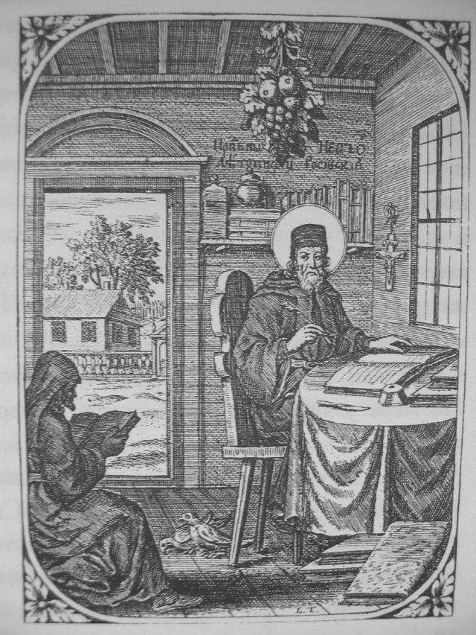

Приложение 2. Орнаментная заставка.

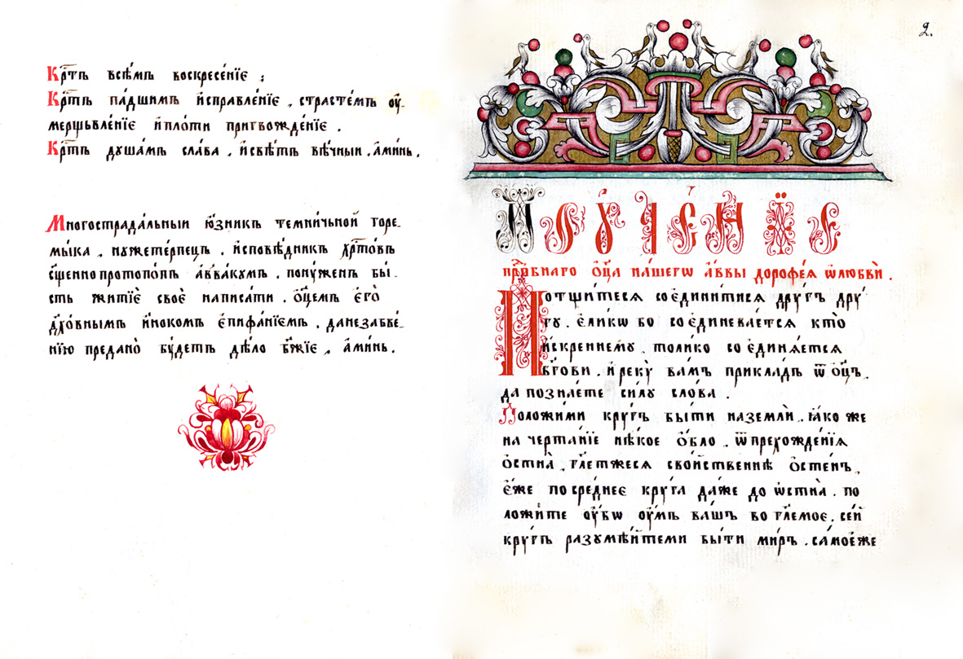

Рисунки на полях – «полевые цветы».

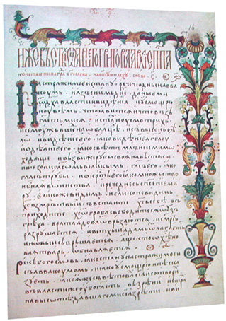

Приложение 3.
Заглавные буквы – «инициалы».

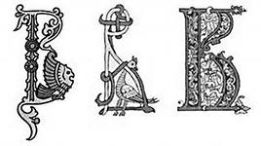

Приложение 4.
«Цветоносные» рукописные книги.

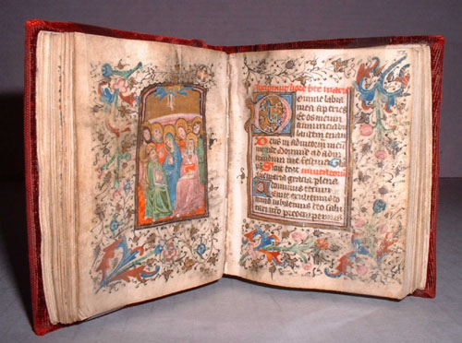

К.С. Гайфуллин, К.Ф. Намазова «Форпосты на Большом Кумаке» стр. 290
А.В. Ганин, В.Г. Семенов «Офицерский корпус Оренбургского казачьего войска. 1891-1945» стр .95
К.С. Гайфуллин, К.Ф. Намазова «Форпосты на Большом Кумаке» стр. 294
Розов Н. Н. Книга в России XV- XVIв.в.- в. Л., 1981; стр. 29

